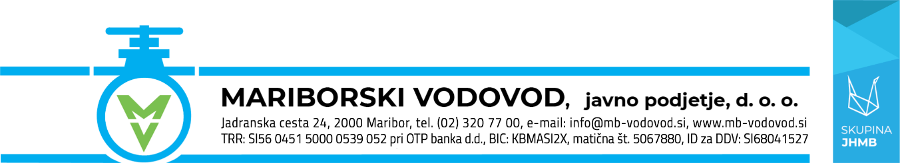
VLOGA ZA UKINITEV PREJEMANJA E-RAČUNOV PO ELEKTRONSKI POŠTI
Podatki o plačniku računa:
Ime in Priimek: / Podjetje:
Ulica in hišna številka:
Poštna številka in kraj:
Telefon: | (neobvezno)
Šifra plačnika: | (najdete na položnici)

Elektronski naslov za prejemanje e-računov: _____________________________________________
S podpisom jamčim za resničnost in točnost podatkov ter soglašam, da mi izdajatelj e-računa Mariborski vodovod, javno podjetje, d.o.o., z navedenim datumom preneha pošiljati E - račune na zgoraj naveden elektronski naslov. Račune želim prejemati v tiskani obliki. S podpisom soglašam, da se vloga aktivira v naslednjem obračunskem obdobju po oddaji vloge. S podpisom soglašam in dovoljujem, da družba Mariborski vodovod, javno podjetje, d. o. o. zgoraj navedene osebne podatke obdeluje za namen, za katerega so bili dani.
Kraj in datum: __________________________ Podpis plačnika: __________________________

Vlogo nam izpolnjeno in podpisano pošljite na elektronski naslov: info@mb-vodovod.si

